<https://blog.csdn.net/qqliyunpeng/article/details/50548274>

linux下查看二进制文件

以十六进制格式输出：

od [选项] 文件

od -d 文件 十进制输出

-o 文件 八进制输出

-x 文件 十六进制输出

xxd 文件 输出十六进制

在vi命令状态下：

:%!xxd :%!od 将当前文本转化为16进制格式

:%!xxd -c 12 每行显示12个字节

:%!xxd -r 将当前文本转化回文本格式

**xxd和od的对比图如下：**

* xxd的格式：   
  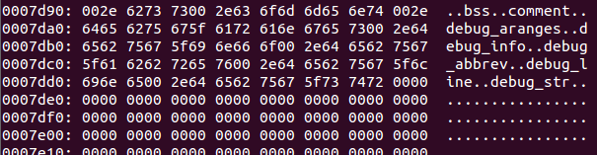
* od -d的格式：   
  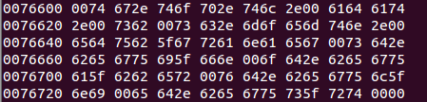

版权声明：本文为博主原创文章，欢迎转载，请尊重原创，转载注明链接。 https://blog.csdn.net/qqliyunpeng/article/details/50548274